Sud-Ouest du 6 mai 2019

Nos docteurs et nous

ÉTUDE Le système de santé a été passé au crible via une étude auprès de patients. Température en Nouvelle-Aquitaine

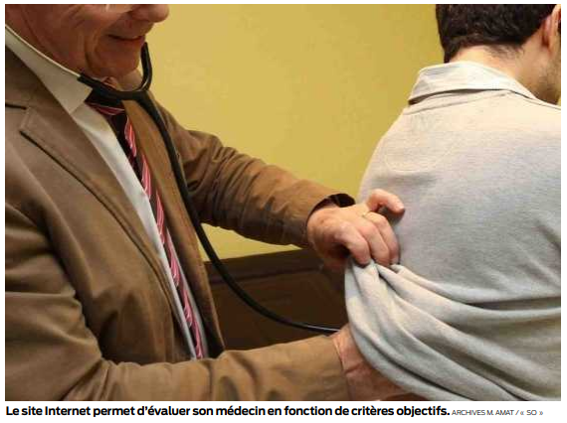
Isabelle Castéra
I.castera@sudouest.fr

En Nouvelle-Aquitaine, une femme sur trois n’a pas vu de gynécologue depuis trois ans. Le délai d’attente pour en consulter un est chez nous de 67 jours en moyenne. De même, il faut patienter 99 jours dans la région pour consulter un ophtalmologue. Gynéco, ophtalmo, dermato… la problématique de la prise de rendez-vous avec un médecin spécialiste, le montant des honoraires de plus en plus élevé, et la réduction du temps de consultation voilà autant de difficultés que met au jour le dernier observatoire sur les préoccupations de santé des Français, mené par Harris interactive, via la société Medicine4i, publié en février dernier.

Medicine4i est une société de conseil et de technologie dans le domaine de la santé, qui développe des outils pour le grand public. Mathias Matallah en est le fondateur: « Notre société, première du genre, est dédiée aux patients et elle a pour objectif de faciliter l’accès aux soins, d’en améliorer la qualité et d’en optimiser le prix.» Le 15 avril, il a ouvert la première plateforme indépendante d’évaluation des médecins par leurs patients (1). Un petit événement qui secoue le Landerneau, les médecins acceptant mal d’être notés comme des coiffeurs.

Un problème de santé publique
Il n’empêche, l’étude menée sur un échantillon assez important, puisqu’il rassemble 4 000 participants sur toute la France, a le mérite de poser les problèmes. Comme un état des lieux qui n’a certes pas valeur d’étude scientifique, mais apporte des renseignements édifiants sur l’état de notre système de santé. C’est ce que révèlent les résultats: « En effet, les conclusions de l’étude montrent, si nous en doutions, que le système de santé se dégrade en France. En 2011, une observation similaire montrait qu’il fallait en moyenne 44 jours pour obtenir un rendez-vous avec un spécialiste. Il en faut 67 aujourd’hui. Il en faudra 80 en 2025 ! La Nouvelle-Aquitaine n’est pas la région de France la plus mal lotie, la plus sinistrée étant le Grand-Ouest-Bretagne », constate Mathias Matallah.

Les questions posées aux participants de l’étude portaient donc sur les délais de prise de rendez-vous, les honoraires médicaux et la qualité de la consultation, de la relation avec le médecin. « La difficulté à avoir un rendez-vous avec un gynécologue pose un problème de santé publique, au regard des cancers du sein fréquents par exemple, note Mathias Matallah. Une femme sur trois, c’est beaucoup, et il y a aussi du renoncement au soin. Pour ce qui concerne les honoraires, la croyance affirmant qu’ils seraient plus élevés dans les métropoles qu’ailleurs est fausse. Cependant, les dépassements sont de l’ordre de près de 50 % du côté des spécialistes. Une réalité sur tout le territoire, de Paris à Bordeaux, en passant par l’Auvergne… On le savait, mais la banalisation de ces dépassements est grave. Comme si c’était devenu une règle. Cela signifie qu’une partie de la population, moins bien assurée par une mutuelle, sera contrainte de payer de sa poche. » Sur la question du ressenti de la qualité du soin, les Français ont été questionnés sur des critères les plus précis possibles : la durée des consultations, l’explication des pathologies, des traitements et de leurs effets secondaires.

Les consultations trop courtes 15 minutes.

C’est le temps moyen d’une consultation de spécialistes pour un quart d’entre eux, soit le même temps qu’une consultation de généraliste. « En gros, ajoute Mathias Matallah, le temps consacré au patient est décorrélé du niveau des honoraires. C’est pas parce que c’est plus cher que la consultation sera plus longue. Les spécialistes pratiquent beaucoup le “surbooking” (trop de rendez-vous). Les conséquences sur la qualité médecin-patient sont énormes. Un sur six reçoit une information. Un sur trois n’en reçoit jamais, y compris pour les patients souffrant de pathologies importantes ou chroniques. Ce qui est grave. »

Concernant les déserts médicaux, l’étude n’identifie pas une problématique concernant la médecine générale, même en milieu rural. En revanche, les déserts existent pour la médecine spécialisée. En Nouvelle-Aquitaine, 59 % des personnes interrogées jugent utile une évaluation en ligne des médecins. Cette appréciation permettrait à chacun, où qu’il vive, de faire un choix éclairé de son praticien selon des critères objectifs : ponctualité, écoute, durée de consultation, honoraires.

(1) Medieval4i est la première plateforme d’évaluation des médecins.

